**1).Карточки с заданиями к урокам.**

**Карточка1**

**Задание.**

Заполните диаграмму, сравнив рассказ Исабекова о своем прошлом и рассказ Исабекова о настоящем Сравните «Жизнь Исабекова» до и после «разлада с женой»,используй Диаграмму Венна.

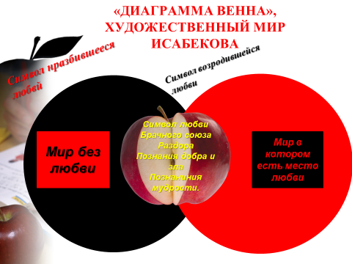

**Карточка2.**

Задание.

Используя прием «Гора композиции» определите роль яблока на каждом этапе композиции произведения, сделайте вывод.

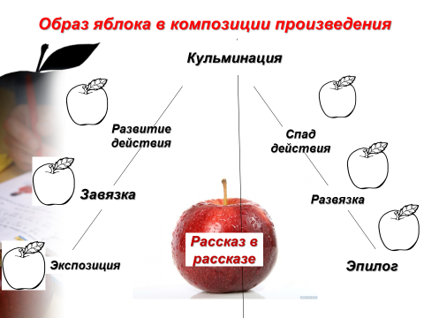

**Карточка3.**

Работа с текстом.

Задание.

Найдите в тескте и заполните таблицу « Средства художественной выразительности ,связанные с символом яблока в произведении Ч Айтматова «Красное яблоко»»,используя цитаты из произведения. 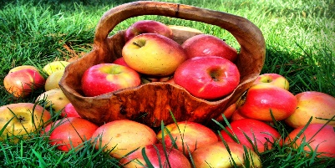

|  |  |  |
| --- | --- | --- |
| Средства художественной выразительности | Описание | Цитата,пример |
| Образ-символ | Яблоко символизирует жизнь,надежду,утрату и человеческие отношения |  |
| Метафора | Яблоко как метафора выбора жизни и смерти |  |
| Аллегория | Образ яблока-аллегория внутреннего конфликтаЯблоко может символизировать сложные жизненные уроки и моральные диллеиы. |  |
| Контраст,антитеза | Яблоко несет в себе смысловую нагрузку раздора и любви |  |
| Звукопись | Звуки мелодии Аве-Марии в саду. |  |
| Цветопись | Цвета контрастны |  |

**Карточка4.**

Задание.

**Творческая работа. Стратегия «РАФТ».**

**Используя стратегию РАФТ нужно написать письма героев друг к другу,выразив мнение тех героев,в чью роль вы вошли.**

**1 вариант «Письмо Анары к маме.»**

**2 Письмо «Исабекова к жене Сабире».**

Учащимся предлагается от лица Анары,Исабекова написать эмпатическое письмо-обращение к маме,жене

**Технология РАФТ**

|  |  |  |  |
| --- | --- | --- | --- |
| РОЛЬ | АУДИТОРИЯ | ФОРМА | ТЕМА |
| **1вариант**  **Роль Анары**  **2вариант**  **Роль Исабекова** | Мама | Письмо | Семья |
|  |  |  |  |

|  |  |  |  |
| --- | --- | --- | --- |
|  |  |  |  |

**Критерий :**характеризовать героев рассказа.

*Дескрипторы:*

*1. Создает творческое письмо от 1-го лица.1б*

*2. Выразить в письме чувства от имен героев (РАФТ)1б*

*3Передает чувства и характер персонажа с помощью средств языковой выразительности.1б*

*4.Эмоциональность и экспрессивность.1б*

*5.Речевая грамотность.1б*

**Карточка5.**

**Просмотр видеофрагмента**.

**Работа с финалом произведения. Прием «Продолжи финал».**

**Открытый финал.** 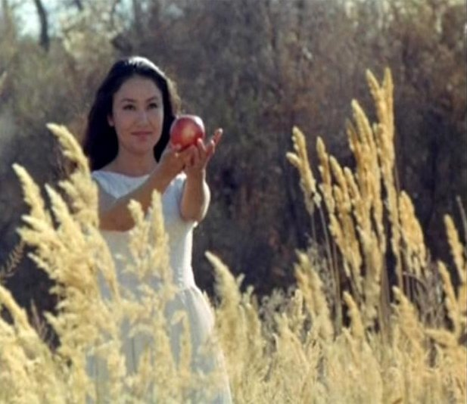

**Задание: предположите, что случиться далее?**

**Возобновятся ли чувства ди чувства наших героев?Запишите ответ.**

**________________________________**

**________________________________**

**________________________________**

**________________________________**

**Карточка6.**

Анализ персонажей

Задание.

Опишите главных персонажей рассказа. Какие их качества наиболее выражены? Как они влияют на развитие сюжета?

________________________________________________________________________

________________________________________________________________________

Темы и мотивы

Какие основные темы поднимаются в произведении?Как они относятся с культурными и историческими контекстами?

__________________________________________________________________________________________________________________________________________________

Символика

Обсудите символ «красного яблока» Как он соотносится с основными темами произведения?

__________________________________________________________________________________________________________________________________________________

Место действия

Опишите место действия .Как природа влияет на героев ?

__________________________________________________________________________________________________________________________________________________

Эмоции и переживания

Каковы основные эмоции ,которые испытывают герои рассказа ?Как эти эмоции помогают передать идеи произведения?

__________________________________________________________________________________________________________________________________________________

Личное восприятие

Напишите несколько предложений о том,что больше всего запомнилось в рассказе и почему это важно для вас?

__________________________________________________________________________________________________________________________________________________

Проблема и ее разрешение

Какие проблемы поднимаются в произведении?Есть ли в рассказе способы их решения?КАК вы их видите?

__________________________________________________________________________________________________________________________________________________

**Карточка7.**

Заполните таблицу,отвечая на вопросы.

|  |  |
| --- | --- |
| 1вариант | 2вариант |
| Обсудите основные темы произведения.Что представляет собой «красное яблоко» в произведении «Красное яблоко»? | Каковы отношения между персонажами,какое значение они имеют для сюжета? |
| Как Айтматов использует природу и окружающий мир для создания атмосферы в рассказе? | Какова роль детства и воспоминаний дочери Исабековав «Красном яблоке?» |
| Какие социальные и культурные вопросы поднимает автор через призму сюжета и персонажей? | Как вы оцениваете стиль письма Ч.Айтматова ?Какие особенности выделяют его произведение на фоне других авторов? |

**Карточка8.**

**Выполните тестовые задания.**

1.Что символизирует «красное яблоко» в произведениях Ч. Айтматова?

А)с мерть

Б) жизнь и надежду

В) успех

2.В каком произведении упоминается «красное яблоко?»?

А) «Первый учитель»

Б) «Душа»

В) «Автоматы)

3.Какое средство художественной выразительности употребляется при описании яблока?

А). параллелизм

Б) метафора

В) олицетворение

4.Каковы эмоциональные ассоциации , связанные с красным цветом яблока?

А) печаль и одиночество

Б)р адость и страсть

В) тоска и чувство вины

5.Какую роль играет «красное яблоко» в раскрытии темы выбора в произведениях Айтматова?

А )оно символизирует мгновение счастья

Б) оно представляет собой сложный моральный выбор

В) оно является простым предметом без скрытого смысла

**Ответы**

1.б) жизнь и надежду

2. В) «Автоматы)

3.Б)метафора

4. Б)радость и страсть

5. Б)оно представляет собой сложный моральный выбор

**Карточка9.**

Связь с современностью.

Подумайте ,какие темы и проблемы,обсуждаемые в «Красном яблоке»,могут быть актуальны в современном мире?Напишите небольшое эссе-рассуждение.(10-12предложений).например:тема распада семьи.

_________________________________________________________________________________________________________________________________________________________________________________________________________________________________________________________________________________________________________________________________________________________________________________________________________________________________________________________________________________________________________________________